fiKks, digitale infrastructuur voor laagdrempelige hulp bij geldproblemen

Integratie architectuur overzicht

Stichting Helden van de Wil i.s.m. stichting Qiy Foundation

Versie : mei 2018, concept

|  |
| --- |
| Voor laatste versie:  - neem contact op met Qiy Foundation via [info@qiyfoundation.org](mailto:info@qiyfoundation.org?subject=fiKks%20integratie%20overzicht%20voor%20schuldeisers%20-%20laatste%20versie), of  - zie fiKks op GitHub: <https://github.com/qiyfoundation/fiKks> |

Auteurs : Bram Neuteboom (Digital Me),

Freek Driesenaar (Digital Me)

Olaf de Rijter (SocialForce)

Bijdragen : Paul Balvers (Enable-U)

Inhoudsopgave

1 Inleiding 2

2 Proces perspectief 3

3 Applicatie perspectief 4

4 Integratie perspectief 6

4.1 Qiy Trust Network 7

4.2 Aansluiten op het Qiy Trust Network 7

4.3 Het leggen van een verbinding 8

4.4 Leveren van schuldinformatie aan betrokkene 9

# Inleiding

ADG introduceert middels de ‘Stichting Helden van de Wil’ een technologisch gedreven schaalbaar platform onder de naam fiKks. Dit platform brengt mensen met schulden, gemeenten, bedrijven, schuldeisers en vrijwilligers (‘buddy’s’) bij elkaar. Het gaat om een match tussen burgers. Er is geen bevoogdende, dwingende instantie die meekijkt. Collega’s helpen collega’s, stadgenoten helpen stadgenoten, buddy’s helpen schuldenaren op eigen kracht uit de financiële problemen te komen. fiKks moet mensen in een vroegtijdig stadium hulp bieden, ver voordat de problemen echt uit de hand lopen.

fiKks kent 5 hoofdfuncties:

* Het matchen van schuldenaar en buddy
* Het met de buddy online opstellen van het te ‘fiKksen’ dossier
* Het online organiseren van kostenverlagende en inkomen verhogende maatregelen
* Via algoritmes bepalen in welke volgorde schulden afbetaald moeten worden aan welke schuldeisers, zodat de minste kosten gemaakt worden.
* Het online via de app aanvragen, accorderen en uitvoeren van een schuldregeling met schuldeisers. Met schuldeisers zijn vooraf de condities tot accordering besproken zodat deze verwerkt zijn in de app.

fiKks maakt gebruik van het basisuitgangspunt dat een betrokkene recht op inzage heeft in zijn of haar persoonsgegevens en op een kopie van die gegevens in een gangbare elektronische vorm. Voor een schaalbare realisatie van deze gegevensuitwisseling wordt gebruik gemaakt van het Qiy Trust Network zodat naast schaalbaarheid tevens invulling wordt gegeven aan de in de algemene verordening gegevensbescherming (AVG) opgenomen verplichting van gegevensbescherming door ontwerp (‘data protection by design’).

Dit document belicht de aspecten van integratie vanuit de positie van een schuldeiser organisatie om aan te sluiten op fiKks .

# Proces perspectief

Startpunt is mensen met schulden die zich bewust zijn van hun positie en aansluiting hebben gevonden bij fiKks met als doel om op eigen kracht uit de financiële problemen te komen. Er wordt een duidelijk onderscheid gemaakt tussen hun rol als Gebruiker van de fiKks applicatie en als Betrokkene in relatie tot de Schuldeiser.



Bij het gebruik van de ‘Recht op inzage dienst’ – en ‘Betalingsregeling dienst’ door Betrokkene blijft Schuldeiser volledig in controle over het vaststellen van de identiteit van betrokkene door gebruik van het eigen authenticatieproces. Tegelijkertijd is het voor betrokkene mogelijk om als gebruiker van fiKks een zekere mate van anonimiteit te behouden.

# Applicatie perspectief

Voor de gebruiker is fiKks in de eerste plaats een App. Het idee achter de applicatie is laagdrempelige hulp bij geldproblemen. Gebruikers worden gekoppeld aan een buddy en via de fiKks App kunnen deze gebruikers met ondersteuning van de buddy werken aan overzicht en inzicht met betrekking tot betalingsachterstanden – schulden – en inkomsten en uitgaven.

De fiKks App is er volledig op gericht de inkomsten en uitgaven met elkaar in balans te brengen, prioriteiten aan te brengen en tot afspraken met Schuldeisers te komen om bestaande betalingsachterstanden weg te werken en nieuwe te voorkomen.



Voor het opstellen van een schuldenoverzicht biedt fiKks de Gebruiker naast het handmatig invoeren de optie om de betreffende informatie automatisch in te lezen in de App door middel van de volgende opties:

* Volgen van een link in de fiKks App naar een applicatie (portaal of App / browser of mobiel) van een ‘bekende’ Schuldeiser
* Scannen van een QR-code in het portaal van een aangesloten Schuldeiser
* Scannen van een QR-code in een herinnering of aanmaning van een aangesloten Schuldeiser
* Volgen van een link in een App van een aangesloten Schuldeiser
* Anders, ….

De implementatie van de wijze waarop informatie ingelezen wordt in de fiKks App kan op velerlei wijze worden vormgegeven. De feitelijke basis hiervoor is het onder regie van de Gebruiker/Betrokkene uitwisselen van informatie met gebruik van het Qiy Trust Network.

# Integratie perspectief

Overzicht van de gegevensuitwisseling met fiKks op basis van het Qiy Trust Network.

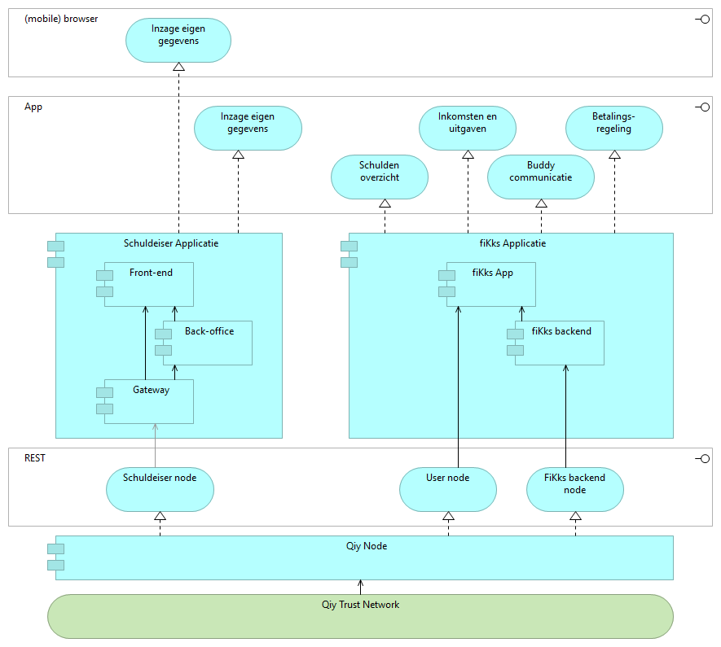

## Qiy Trust Network

Voor een schaalbare realisatie van gegevensuitwisseling wordt door fiKks gebruik gemaakt van het Qiy Trust Network. Deze infrastructuur is niet alleen schaalbaar, maar voldoet ook aan de in de algemene verordening gegevensbescherming (AVG) opgenomen verplichting van gegevensbescherming door ontwerp (‘data protection by design’).

Voor een meer gedetailleerde beschrijving van het Qiy Trust Network verwijzen wij u naar het document [Functional Specification 'Qiy Scheme v1.1'](https://github.com/qiyfoundation/Qiy-Scheme/blob/topic/Qiy-Scheme-v1.1/Functional%20Specification.md).

## Aansluiten op het Qiy Trust Network

Het Qiy Trust Network is een dienst die wordt geleverd door Qiy Access Providers en die voldoet aan de vereisten van het Qiy Afsprakenstelsel. Dit afsprakenstelsel is onder beheer van stichting Qiy Foundation.

De basis voor toegang tot het Qiy Trust Network wordt gevormd door de Qiy Node. Een fiKks gebruiker krijgt de beschikking over zijn Qiy Node op het moment dat hij de fiKks App installeert[1]. Een Schuldeiser heeft eveneens een Qiy Node nodig voor aansluiting op het Qiy Trust Network[2]. Daarvoor dient Schuldeiser in samenwerking met een Qiy Access Provider eenmalig een Qiy Node aan te maken en te configureren.

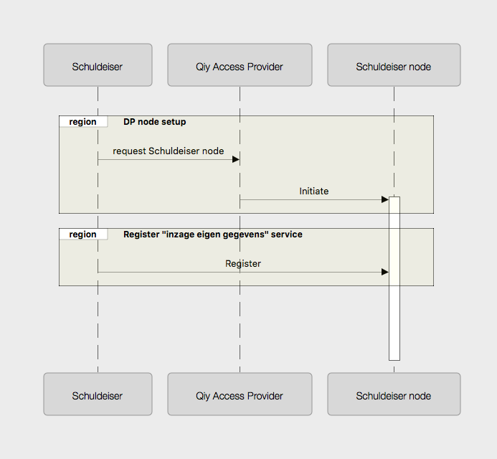

Naast het aanmaken van een Qiy Node wordt een servicebeschrijving geregistreerd van de door de Schuldeiser beschikbare berichten (over het opvragen van schulden informatie), zodat deze berichten vindbaar en bruikbaar worden voor gebruikers van het Qiy Trust Network.

## Het leggen van een verbinding

Door het gebruik van het Qiy Trust Network worden persoonlijke gegevens door de Betrokkene zelf gerouteerd naar de dienst waarvan zij/hij gebruik wil maken. In dit geval fiKks. De Schuldeiser stelt zelf de persoonlijke gegevens beschikbaar aan de Betrokkene en heeft geen aandeel in de wijze waarop Betrokkene de informatie hergebruikt. Belangrijk voordeel is dat de Schuldeiser hiermee gevrijwaard is van zijn ketenverantwoordelijkheid van Gebruiker naar de fiKks applicatie.

Uitwisseling van gegevens via het Qiy Trust Network vindt plaats middels versleuteling en routering van deze gegevens onder pseudoniemen. Het herleiden tot de werkelijke identiteit van een Betrokkene vindt plaats door de Schuldeiser. Dit maakt het mogelijk voor fiKks om financiële gegevens van een Betrokkene te verwerken zonder enige tot de persoon herleidbare attributen. Voor fiKks blijven Gebruikers op deze manier anoniem.

Voordat persoonlijke gegevens kunnen worden uitgewisseld tussen de node van de Betrokkene (fiKks User node) en de Schuldeiser node, wordt een verbinding opgezet.

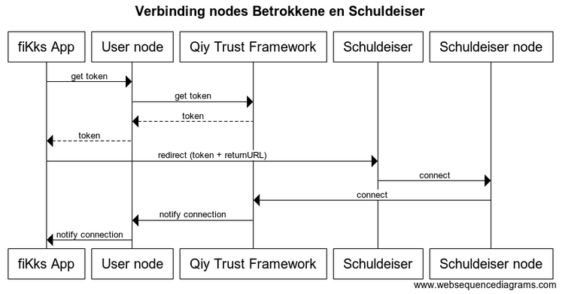

Om de verbinding op te zetten gebruikt de fiKks App een token dat het via de User Node van het Qiy Trust Network verkrijgt.

Door de fiKks App wordt de Gebruiker naar de app of website van de Schuldeiser doorgestuurd. Bij het doorsturen wordt het token en een ‘return URL’ meegeleverd. Schuldeiser is zelf verantwoordelijk voor het identificeren van Betrokkenen middels zijn authenticatieproces.

Na het authentiseren van Betrokkene kan Schuldeiser met het gebruik van het token en de Schuldeiser node de verbinding met Betrokkene via het Qiy Trust Network tot stand brengen. Administratie van verbinding en identificatie van Betrokkene -klant record van Schuldeiser- vindt plaats binnen het domein en onder verantwoordelijkheid van Schuldeiser.

Na het voltooien van deze stappen wordt Betrokkene op basis van het verkregen ‘return URL’ teruggestuurd naar de fiKks App.

## Leveren van schuldinformatie aan betrokkene

Met de tot stand gekomen verbinding tussen Schuldeiser en door Betrokkene geïnstalleerde fiKks App (User node), kan Betrokkene via de fiKks applicatie schuldinformatie opvragen bij de Schuldeiser. Vooraf, bij het installeren van de fiKks App, is de verbinding tussen de fiKks App (User node) en de fiKks backend reeds tot stand gebracht.

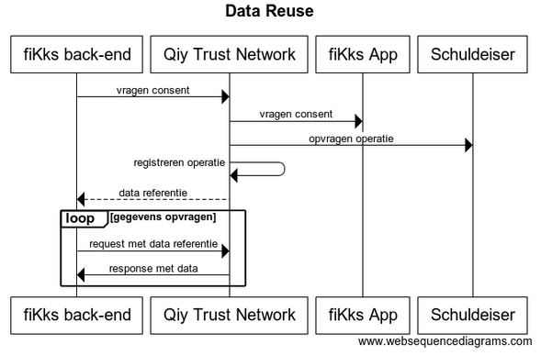

Het opvragen van schuldinformatie door de fiKks backend verloopt grofweg in 3 stappen.

*Voor een meer gedetailleerde beschrijving van de wijze waarop persoonlijke gegevens opgevraagd kunnen worden middels Qiy, verwijzen wij u naar het* [Functional Specification 'Qiy Scheme v1.1'](https://github.com/qiyfoundation/Qiy-Scheme/blob/topic/Qiy-Scheme-v1.1/Functional%20Specification.md).

Als voorbereidende stap zal de fiKks backend (eenmalig) vaststellen welke geregistreerde services binnen Qiy beschikbaar zijn (zie 4.1.2 - aansluiten op het Qiy Trust Network). Via de beschikbare verbinding met de User node kan de fiKks back-end de gewenste service -het opvragen van schulden informatie- aanroepen. De User node zal op haar beurt vaststellen via welke verbindingen (met Schuldeisers) de betreffende service beschikbaar is en het verzoek na instemming van de fiKks Gebruiker hiernaar doorsturen.

Met het ontvangen van een eerste verzoek (over het opvragen van schulden informatie) via een verbinding van een voor Schuldeiser bekende Betrokkene zal Schuldeiser (eenmalig) de operatie waarmee de gegevens kunnen worden opgevraagd registreren bij de betreffende verbinding. Deze operatie dient iedere keer uitgevoerd te worden als de schuldinformatie van de betreffende Betrokkene wordt opgevraagd. De referentie naar deze operatie wordt als antwoord op het verzoek verstrekt.

Als laatste stap kan door de fiKks back-end, tot wederopzegging door Betrokkene, middels de ontvangen referentie de service -het opvragen van schulden informatie- worden aangeroepen. Met de aanroep wordt de door Schuldeiser bij de referentie geregistreerde operatie uitgevoerd.

1. Zie ook [Functional Specification: 4.1 Setup for Individual](https://github.com/qiyfoundation/Qiy-Scheme/blob/topic/Qiy-Scheme-v1.1/Functional%20Specification.md" \l "41-setup).
2. Zie ook [Functional Specification: 3.1 Setup for Data Providers](https://github.com/qiyfoundation/Qiy-Scheme/blob/topic/Qiy-Scheme-v1.1/Functional%20Specification.md" \l "31-setup)